Конспект «Витамины и полезные продукты»
Цель:
• объяснить детям, как витамины влияют на организм человека;
• закрепить понятие слова «витамин»;
• рассказать о взаимосвязи здоровья и питания;
• воспитывать стремление быть здоровым.
Материал:
• овощи, фрукты, продукты питания, сюжетные картинки, игрушка-Сова, домики.
Ход:
Сова (в руках воспитателя) :
-Здравствуйте! Вы меня узнали? Сегодня я прилетела к вам не с волшебной корзинкой, а с загадками. Попробуйте их отгадать.
- Круглый бок, желтый бок,
Сидит на грядке колобок.
(репка)
- Летом в огороде,
Свежие, зеленые,
А зимою в бочке,
Желтые, соленые.
(огурцы)
- И зелен и густ
На огороде вырос куст,
Покопай немножко
Под кустом…. (картошка)
- Сильно плачут все вокруг,
Если мама чистит … .(лук)
- Юбки свои накрахмалив до хруста
Гордо расселась на грядке … .(капуста)
- Сидит девица в темница,
А коса на улице.
(морковь)
Сова : Молодцы дети, все загадки отгадали.
Воспитатель: Никогда не унываю
И улыбка на лице.
Потому что принимаю
Витамины А, В, С.
Воспитатель: Дети, а вы когда - нибудь слыхали про витамины? Где они находятся?
Дети : В овощах, фруктах, в других продуктах.
Воспитатель: Важно правильно питаться, не отказываться от полезной пищи. Витаминов в продуктах не видно, но они там есть и просто необходимы человеку. Кто употребляет в пищу больше витамином в пищу, тот меньше болеет. А самые главные витамины А, В, С, Д.
Игра : «Разложи овощи, фрукты продукты питания по их домикам»
А – морковь, сливочное масло, апельсин, помидор, перец.
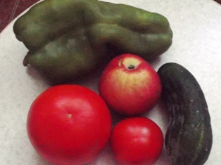
В -- хлеб, горох, фасоль, крупы: овсяная, гречневая, пшеничная.
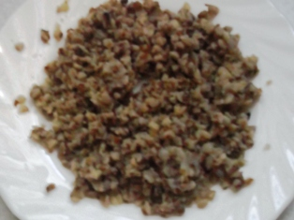
С – смородина, яблоко, лук, кислая капуста.
Д – рыбий жир
Воспитатель: В каком –нибудь домике вы видите конфеты, пирожные, мороженое? НЕТ! Витаминов в них нет, хотя они и очень вкусные.
• для хорошей работы мозга нужны орехи, изюм, абрикосы;
• нервная система нуждается в морепродуктах, бананах, печени, дыне, в гречневой крупе.
Сова: И загадки отгадали, и много о полезных продуктах знаете. А сможете угадать какому продукты этот вкус принадлежит?
Игра: «Угадай на вкус»
Воспитатель: Ребята, а что нельзя делать, чтобы не уставали глаза?
Дети: Нельзя читать лежа, в темноте, долго смотреть телевизор, долго сидеть за компьютером.
Воспитатель: Молодцы, ребята. И мы с вами сделаем зарядку для глаз. Делаем вместе с совой.
Пчелку в руки взяли,
С ней мы поиграли.
Вдаль на пчелку посмотри,
Близко к носу поднеси.
Пчелка вправо полетела,
Дети вправо посмотрели.
Пчелка крылышками замахала –
Дети быстро заморгали.
Раз, два, три – глаза закрыли,
Раз, два, три – глаза открыли!
Сова : Помни истину простую, лучше видит только тот, кто жует морковь сырую или сок морковный пьет! А еще в лесу растет ягода черника, очень полезная для глаз.
Воспитатель: Ребята, вы согласны со мной, что всем необходимо полезное питание?
И помните об этом,
Идя по магазинам,
Не сладости ищите,
Ищите витамины!

